Guia de preenchimento do diário de pesca on-line e APP

Diário de pesca on-line

Com o intuito de orientar o pescador lúdico no preenchimento do diário de pesca on-line deixamos aqui algumas considerações, que podem ajudar a esclarecer potenciais dúvidas, nomeadamente:
- O diário não suporta o navegador de Internet EXPLORER, utilize antes o Google chrome, modzila, etc…
- Depois de entrar no endereço http://pescador.azores.gov.pt/ clique onde diz Registo de dados - pesca lúdica e de seguida clique em perfil do pescador.

Cada pescador tem de se registar como novo utilizador (utilizador e palavra chave) e desta forma vai criar a sua área.
De seguida preencha a informação pedida na página do perfil do pescador (que é preenchida uma única vez).

- De seguida o pescador lúdico por cada saída de pesca deve entrar na sua área (com o seu utilizador e palavra chave) e abrir o seu registo de saída onde vai preencher a informação dessa saída de pesca.

- O diário de pesca permite identificar a modalidade e o tipo de pesca que praticou nesse dia, mas também como se deslocou para o pesqueiro e gastos financeiros na saída de pesca de forma a revelar a importância económica que esta atividade tem.
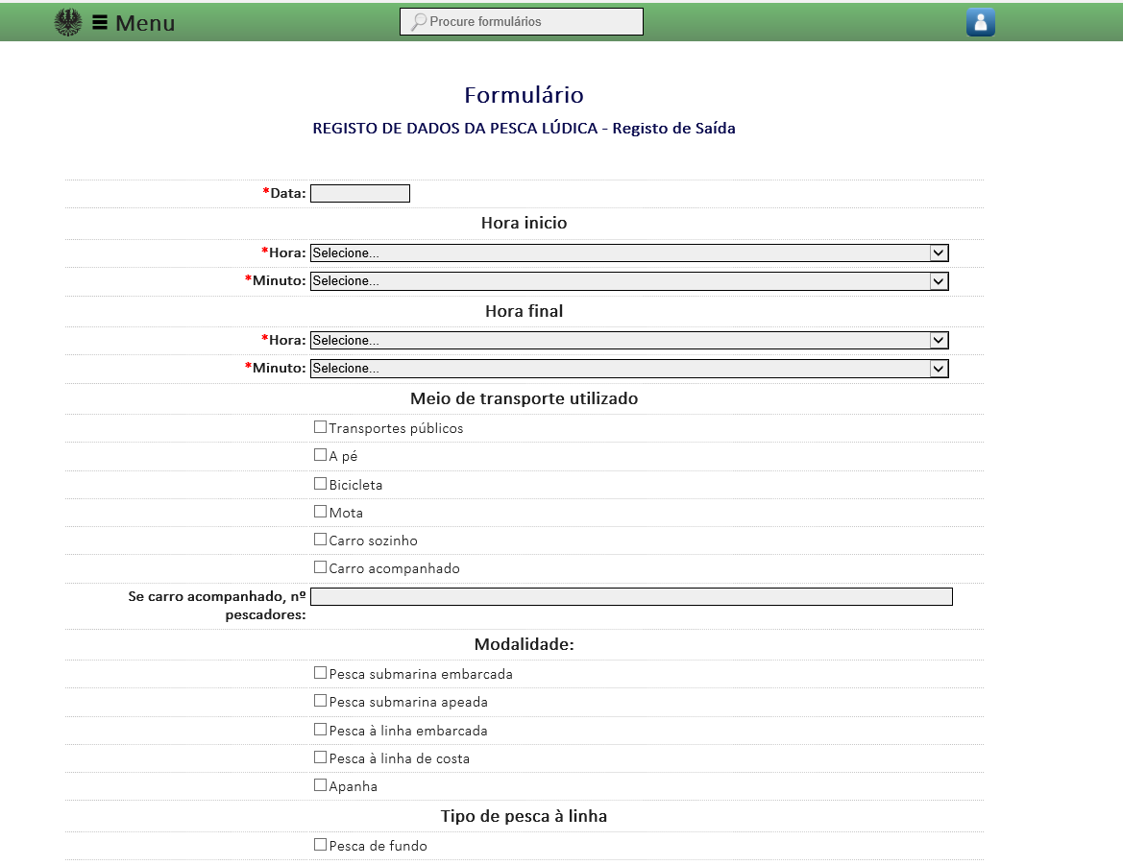
- Para localizar onde ocorreu a pescaria clique onde diz Definir Polígono e vai-lhe aparecer o mapa dos Açores, em que do lado direito em baixo pode fazer zoom. Outros 2 ícones encontram-se do lado esquerdo da parte superior do mapa. O ícone “mão” permite a deslocação no mapa e o outro ícone do lado direito da “mão” permite-lhe efetivamente identificar o local de pesca. Esta ferramenta permite-lhe por exemplo desenhar uma quadrícula (desenhe o polígono clicando 4 vezes, tendo em atenção que o polígono tem de estar efetivamente fechado) ou outra figura.
Se na mesma saída de pesca pescou em mais do que um local de pesca, logo abaixo do mapa do lado esquerdo encontra adicionar e clicando aí vai parecer um novo mapa onde poderá identificar o outro local de pesca.

Para adicionar uma segunda área de pesca (polígono) na mesma viagem carregue em adicionar
No campo nº de pescadores se a captura for exclusivamente sua identifique o nº de pescadores como 1. No entanto se as capturas que vai registar é de vários pescadores identifique o número de pescadores que contribuíram para as capturas identificadas.
- Para registar as capturas tem de identificar a espécie e o peso em kg, se possível identifique também o número, caso tenha libertado ao mar algum peixe dessa espécie identifique pelo menos o número.
- Para cada espécie tem em baixo à direita adicionar e clicando aí aparece-lhe uma nova linha para outra espécie.
- Caso não tenha capturado nada nesse dia deixe em branco o campo das capturas. Não se esqueça que ir à pesca e não capturar nada também faz parte da atividade de um pescador lúdico e se não reportarem as saídas sem capturas podem efetivamente enviesar as estimativas de capturas totais para determinada modalidade de pesca.
- Em caso de duvidas na utilização do diário de pesca por favor envie um e-mail para hugo.mc.diogo@azores.gov.pt

APP do diário de pesca lúdica

- Pode instalar a APP no seu telemóvel de 2 formas: i) pela play store e procurar a APP com o nome E-form sraf; ii) https://e-form.azores.gov.pt (sem necessidade de login), e no rodapé da aplicação encontra os links para as lojas de aplicações moveis.
- Depois de instalar a APP E-form sraf, por cada saída de pesca que fizer entra na APP e segue os seguintes passos representados pelas figuras abaixo expostas: i) clicar em “outras entidades”, ii) clicar em “pesca lúdica”, iii) na lista de formulários escolha “Registo de dados da pesca lúdica – registo de saída, e iv) preencher, gravar e submeter.

i ii iii iv

